**Задание по математике**

**Группа 5-ОПИ-24:**

**02.05.2025** **Тема: Компланарность векторов. Разложение вектора по трём некомпланарным векторам.**

УчебникПогорелов А.В. Геометрия 10-11 классы базовый и профильный уровень и учебник Атанасян Л.С. Геометрия 9-10 класс. **гл.4' 3 п.43-45**

**Задание:**

**1. Изучите параграф, найдите ответы на вопросы и запишите их в рабочую тетрадь и сделать рисунки. Записать теоремы и их доказательства. Правило параллелепипеда. Решить задачи.**

Появилось новое понятие о векторах в пространстве, которого не было на плоскости - компланарность  векторов. С определения компланарных векторов и начинаются главные отличия векторов в планиметрии и стереометрии.

**Компланарные векторы.**

Векторы называются компланарными, если при откладывании от одной и той же точки они будут лежать в одной плоскости.Иначе: векторы называются компланарными, если имеются равные им векторы, лежащие в одной плоскости.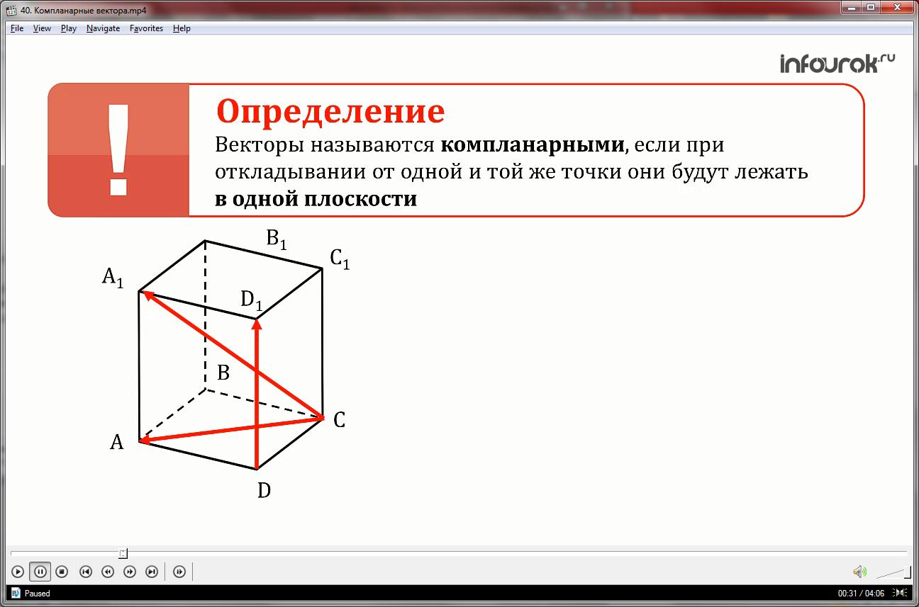

**Определение** Векторы называются компланарными, если при откладывании их от одной и той же точки они будут лежать в одной плоскости. Любые два вектора компланарны; три вектора, среди которых два коллинеарные, также компланарны (объясните почему).

Рассмотрим некоторые случаи:

**1 случай.** Любые два вектора всегда будут компланарными, ведь через них   
можно провести прямые, а через две прямые всегда можно провести   
единственную плоскость.

**2 случай.** Три вектора будут компланарными если среди них есть пара коллинеарных  
векторов. Тогда через один из коллинеарных векторов и вектор не коллинеарный ему   
можно провести плоскость. А для второго из коллинеарных векторов легко   
изобразить равный в этой плоскости.

**3 случай.** Если хотя бы один из трёх векторов является нулевым, то эти три вектора компланарны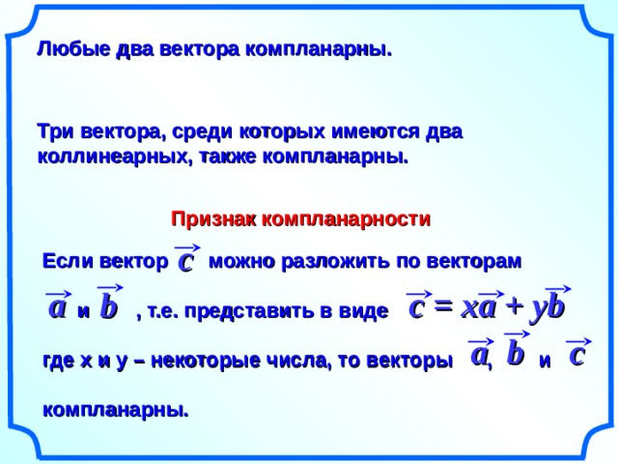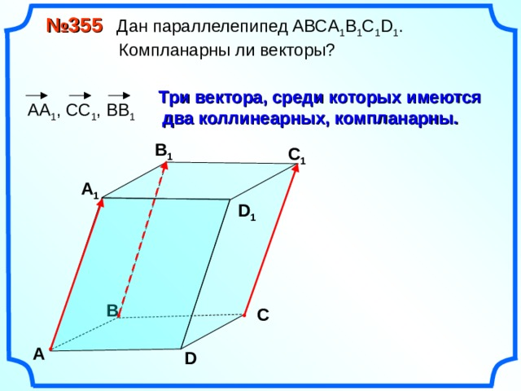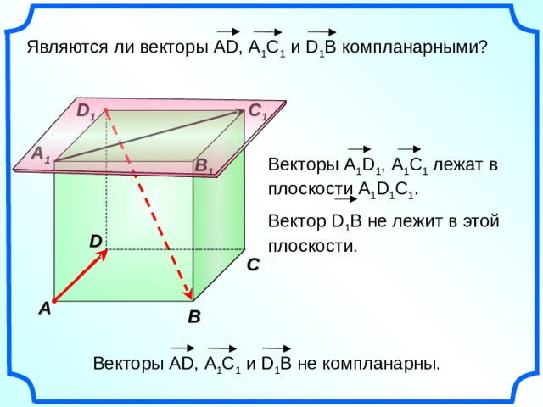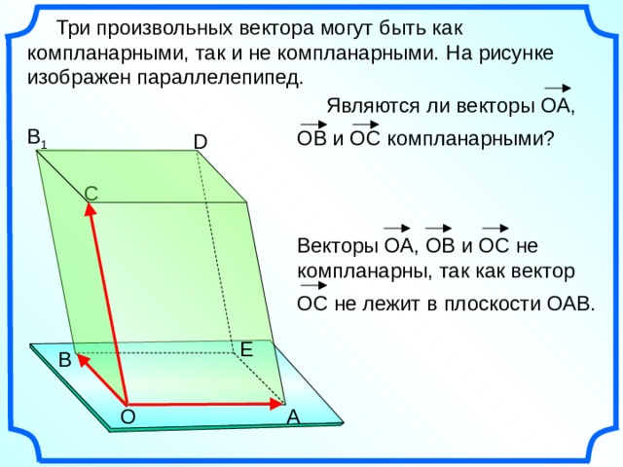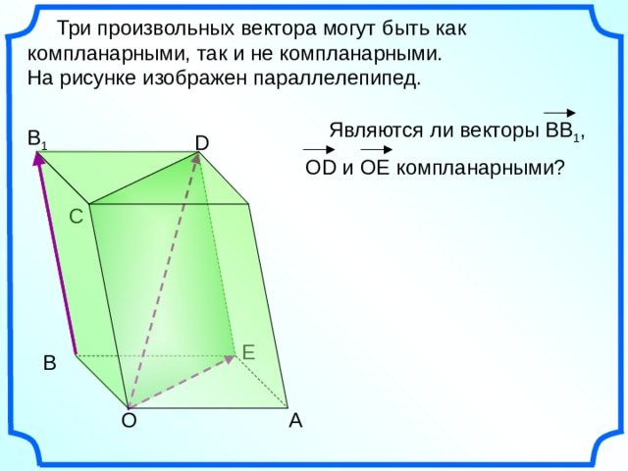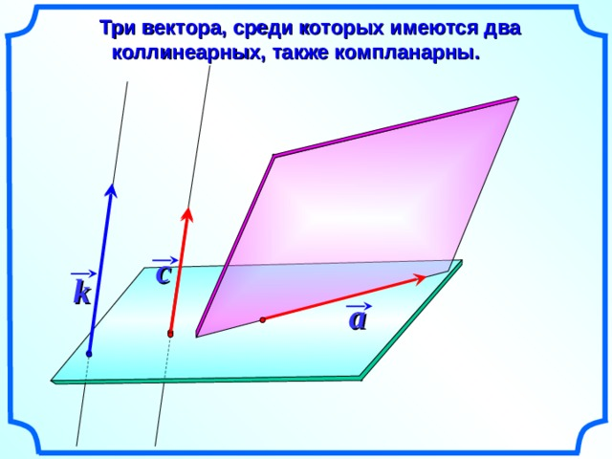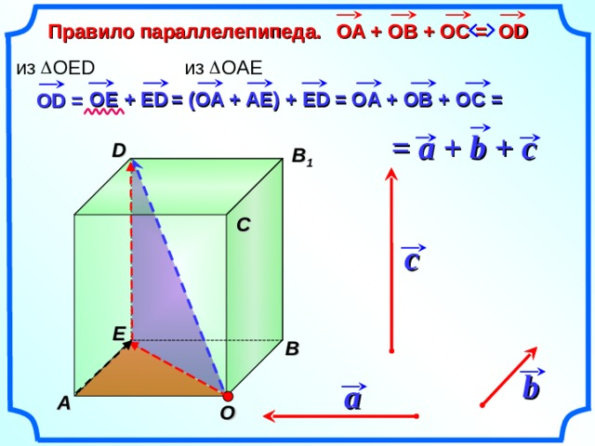

Для сложения трёх некомпланарных векторов можно пользоваться правилом параллелепипеда.

**Теорема.** Любой вектор можно разложить по трём данным некомпланарным векторам, причём коэффициенты разложения определяются единственным образом.Доказать самостоятельно. Задача 1.В параллелепипеде АВСDА1В1С1D1  М —точка пересечения диагоналей грани A1B1C1D1, точка K — середина ребра ВВ1. Докажите, что прямые А1В1, KМ и ВС1 параллельны некоторой плоскости.Задача2. Дан тетраэдр АВСД. Найдите сумму векторов АВ+ВД+ДС **Преподаватель Лаптева В.М.**